
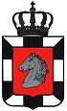

Gefördert aus Mitteln des
Landes Schleswig-Holstein
und des Kreises Herzogtum Lauenburg
Fachdienst Kindertagesstätten Jugendförderungen und Schulen

Schulamt des Kreises Herzogtum Lauenburg 23901 Ratzeburg
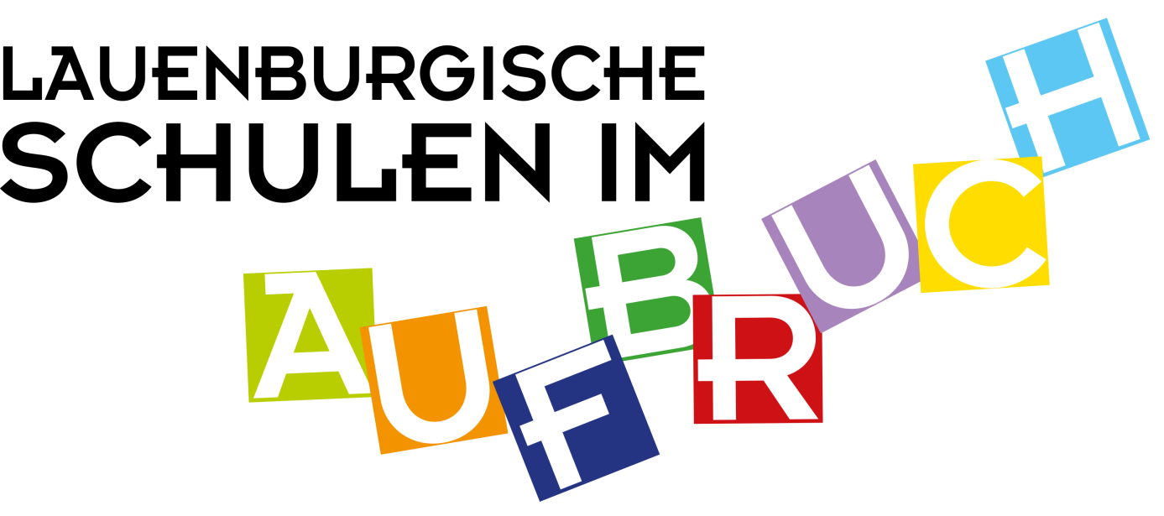
Kleine Fächer – große Wirkung
Kulturelle Bildung stärkt und verbindet

Mittwoch, 21.06.2017 · 18.30 - 20.00 Uhr
Podiumsdiskussion mit Impulsreferat von Hans-Martin Utz,
Leiter der Gesamtschule Bremen-Ost

Gäste:
Katrin Thomas (Schulrätin), Prof. Dr. Wolfgang Hochstein
(Hochschule für Musik und Theater, Hamburg), Arne Westphal (Gemeindepädagoge),
Moderation: Jörg-Rüdiger Geschke (Gemeinschaftsschule Mölln)

Einlass und Vernissage ab 17.30 Uhr
Aula der Grundschule Silberberg, Silberberg 6 in Geesthacht

Donnerstag, 22.06.2017 · 14.30 – 17.00 Uhr
Austauschforum:
Präsentationen, Gespräche, Ideen, Genuss…
Schülerinnen und Schüler verschiedener Schularten des gesamten Kreises stellen Unterrichtsbeispiele aus den „kleinen Fächern“ vor und geben Tipps für die Umsetzung an anderen Schulen.

Grundschule Silberberg, Silberberg 6 in Geesthacht

